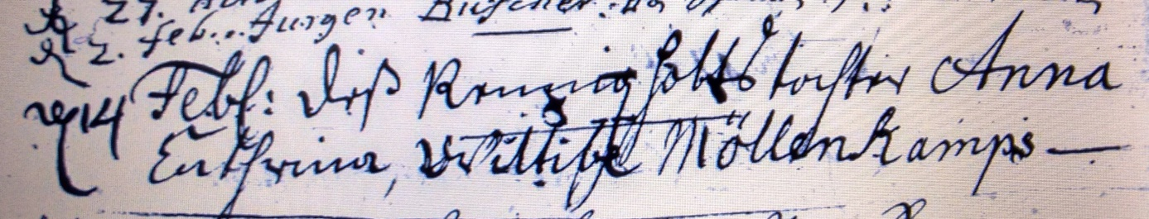

Kirchenbuch Rhynern 1729; ARCHION-Bild 46 in „Beerdigungen 1667 – 1742“
Abschrift:
„d 14 Febr: deß Rennigholts Tochter Anna Cathrina, Wittibe Möllenkamps“.

